Mártélyi ÁMK Mártélyi Óvodája
Mártély Petőfi u. 1. 6636
Csatlós Pálné
Mici Mackó csoport

„Kontyos-kendős Ősz-anyó
söpröget a kertben,”

Az ősz kincsei komplex óvodai nevelésben 3-4 éves korban

Óvodánk egy kistelepülésen, a Holt-Tisza partjától 200 méterre helyezkedik el. Tájvédelmi körzet, a falu lakói mezőgazdaságból, állattenyésztésből és idegenforgalomból élnek. Ez a helyi sajátosság adja meg óvodánk arculatát. Sokat foglalkozunk a környezetünkkel, sétálunk, tapasztalatot gyűjtünk a közeli erdőben, a mezőn, kiemelt szerepet kap a környezetvédelem.

Fontosnak tartom, hogy a csoportszobába is bevigyem a környezetünk egy kis darabkáját.
Tanév kezdetekor a széles ablakpárkányokra kosárkákat helyeztem, őszi gyümölcsökkel, zöldségekkel raktam tele, ide kerültek a termések is, dió, mogyoró. Együtt sétáltunk az erdőbe, itt gyűjtöttünk makkot, száraz leveleket, kis ágakat, ezek mind helyet kaptak a kosarakba.
Amikor a gyerekek látták, hogy mindig hozok valami újabb kincset, ők is versenybe gyűjtögettek, szerencsére a szülők is partnerek voltak, hoztak kukoricát, dísztököt, paprikát, kukoricaszárat, csuhét, csutkát. A gyerekek az óvodába jövet, ha észrevettek egy érdekes levelet, ágat örömmel hozták reggel, így szinte észrevétlen eltelt a beszoktatás időszaka.
A „kincseinket” együtt rendezgettük és számomra egyre több nevelési lehetőséget nyújtott ez a tevékenység. Sokat beszélgettünk a válogatás, csoportosítás során, így észre vétlen megtanultuk a zöldségek, gyümölcsök neveit, szókincsük bővült, ismereteket szereztek a gyermekek a beszélgetések során. Szót ejtettünk a felhasználásukról, fontosságukról. Ízleltük, tapintottuk, összehasonlítottuk, számláltuk, így a gyerekek alapvető matematikai tapasztalatokat is szerezhettek.

Gyümölcssalátát készítettünk, almát aszaltunk, befőttet is készítettünk közösen, amivel a csoportszobát dekoráltuk.

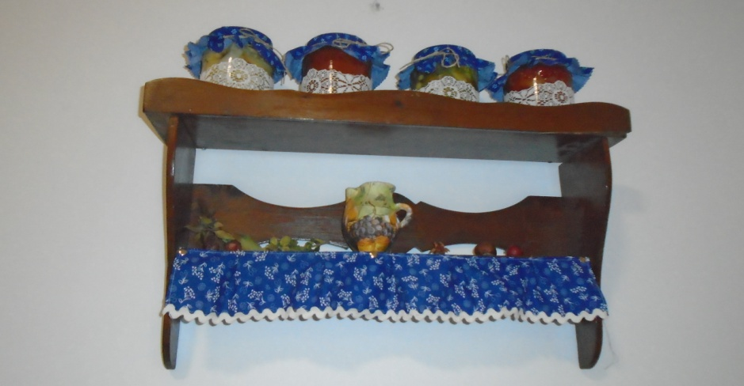

Játékidőben sokat barkácsoltunk a gyerekekkel, kicsik lévén inkább csak figyelték, hogy hogyan születnek a termésbábok. Válogatták a felhasználható anyagokat, tapintották, méregették, ez által különböző tapasztalatokra tehettek szert /tulajdonság, forma, felület, nagyság stb./ Gesztenyéből figurákat készítettünk, elkészült Gesztenye Apó, Gesztenye Anyó, Gesztenye Guszti. Ők lettek a gyerekek barátai. Először nem is gondoltam mekkora segítséget fognak ők nekem nyújtani a beszoktatás során. Az ablakpárkányon kaptat ők is helyet, amikor valamelyik kisgyerek sírni kezdett reggel, az elvállás pillanatában elővettük a Gesztenye-családot és az anya, apa, testvér szerepét átvéve „szóltak” a kicsikhez.
A gesztenye további lehetőséget adott, felhasználtam az irodalmi nevelés területén is. Közösen készítettünk a gyerekekkel süniket, majd levélágyat, „avart” készítettünk a közösen szedett és préselt levelekből. Így született Csukás István Sün Balázs meséjének a dekorációja.
Napokig kérték a gyerekek ezt a mesét a „díszlettel”.

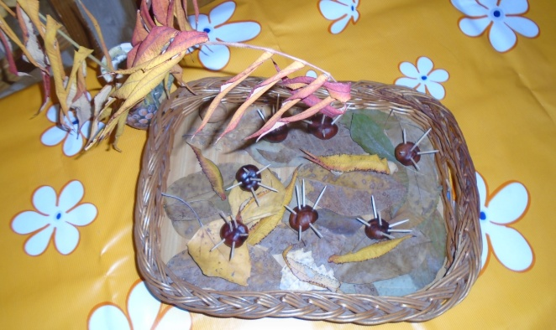

A gesztenyét drótra felfűztük, a hosszú kígyókat az asztalon hasonlítgattuk, majd együtt énekeltük:
Kis, kis kígyó, tekeredj a fára,
Kis, kis, kígyó tekeredj a fára.
A játék végén ebből is dekoráció készült a csoportszoba falára.

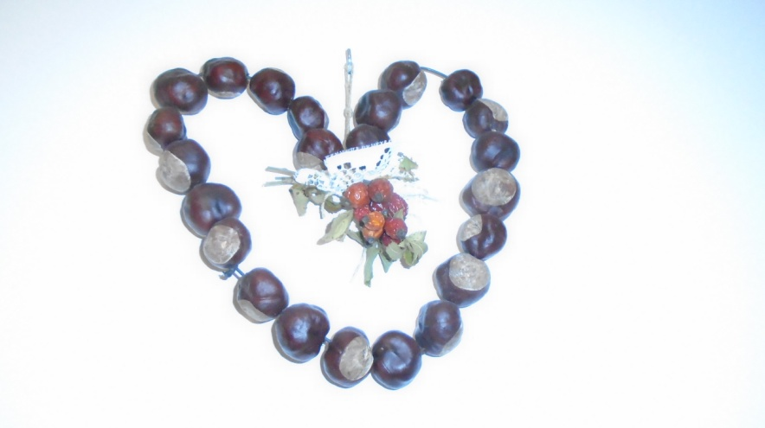

Készítettem csutkaszárból lovat, huszárt, mikor elkészült játszottunk és mondókáztunk.
Gyí paci, paripa
Nem messze van Kanizsa
Oda érünk délre
Liba pecsenyére.

Készítettünk csuhéból „Csutka Rozit”, szándékosan arc nélkül, a gyermekek fantáziájára bízva, hogy hogyan képzelik el. „Ő” lett a csoport „felügyelője”, ha valaki szétdobálta a játékot, vagy veszekedett „Rozi” mérges volt, ha nem volt rendbontás, akkor örült. A gyermekek pár nap múlva már mondták, - ha valaki vétett a szabály ellen, hogy nézzétek „Rozi” mérges.

Egyik nap új lakóval bővült a „kincsestárunk” Több tökök hozott az egyik kisgyerek. A forma adta az ötletet. A tökből és almából, hurkapálca, pár szem kukorica segítségével készült a „Török basa” Ez a figura később több mesében is helyet kapott.
Segítségével meséltem Móricz Zsigmond verses meséjét, a Török és a teheneket. Készült kukoricából egy gazdaasszony, díszes falevélből a kiskakas. Fakockából építettünk várat, ez lett a basa palotája, ezek az eszközök segítségével a gyerekekkel együtt meséltük a Kiskakas
gyémánt fél krajcárját.

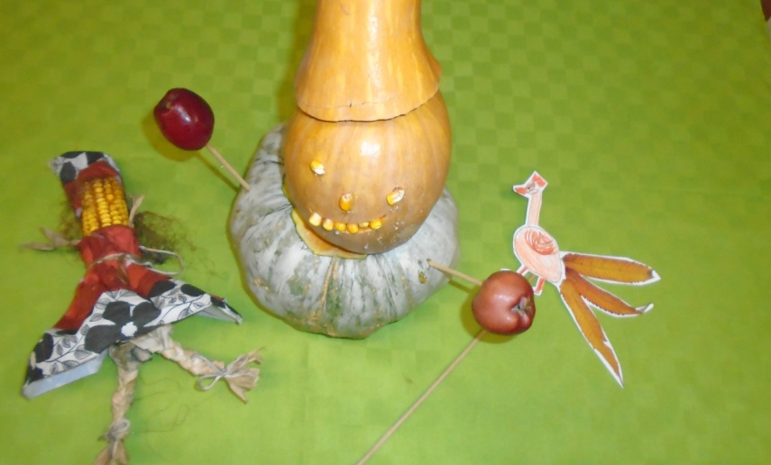

A csoportunkban szokássá vált a mindennapi gyümölcsfogyasztás, a szülők segítségével, akik rendszeresen gondoskodnak a kosaraink pótlásáról. A közös gyümölcsözés közben önkéntelen megtanultuk az első mondókáinkat is.

Piros alma de kerek, Piros alma csüng a fán,
Kóstoljuk meg gyerekek. Szakíts le te barna lány,
Ugye édes, ugye jó, Leszakítom, megeszem,
Nekünk hozta ősz anyó” Mert az almát szeretem.
A „babakonyhába” piacot rendeztünk be, a gyümölcsöket kosárba, kis garabolyokba tettük, választottunk „kofát”, a játékmérlegre helyezve a gyümölcsöket hasonlítgattuk, méregettük, közben alapvető udvariassági formulákat is gyakoroltunk, mint a köszönés, kérés, stb.
Körjátékot játszottunk, mindenki vidáman énekelte: Hej a Sályi piacon, piacon….
Az almát is felhasználtuk, mint a barkácsolás eszközét, őszi fát készítettünk, levél és alma nyomda segítségével, almát festettünk temperával, majd termésbábot is készítettünk belőlük.
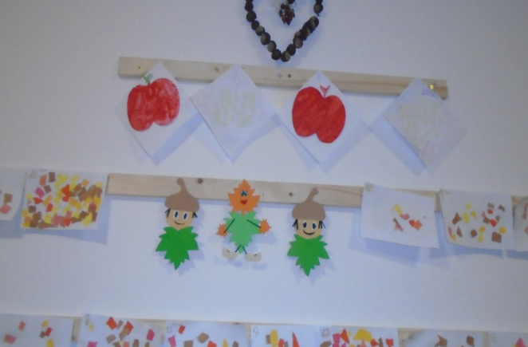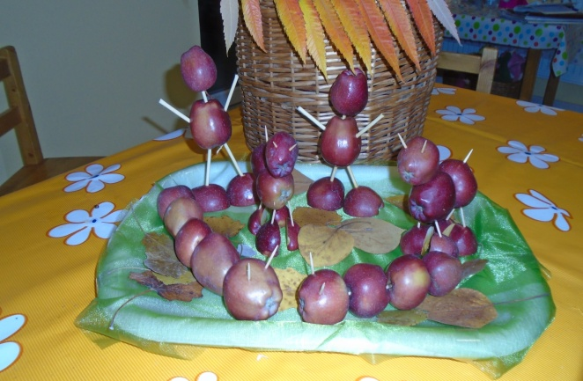
Az őszi mese-kendőnk segítségével varázsoltunk almás mesét is: Szutyejev Alma meséjét.
Az egyes tevékenység során sokat beszélgettünk az Őszről, mint évszakról, a környezetünk változásairól, bízva abban, hogy gyermekeink érzékeny részei lesznek saját környezetünknek, azt ismerik, szeretik és óvják.

